PERSONALIZAR LA WEB:

Captura donde podeis ver el logo y el làpiz que me permite editar el logo:

1: imagen después de decir que quiero cambiar el logo, me voy a la biblioteca y selecciono el mismo, antes de publicar el logo se visualiza:

2: cuando publico se ve el logo, pero acto seguido “refresco” , y se ve ésto:

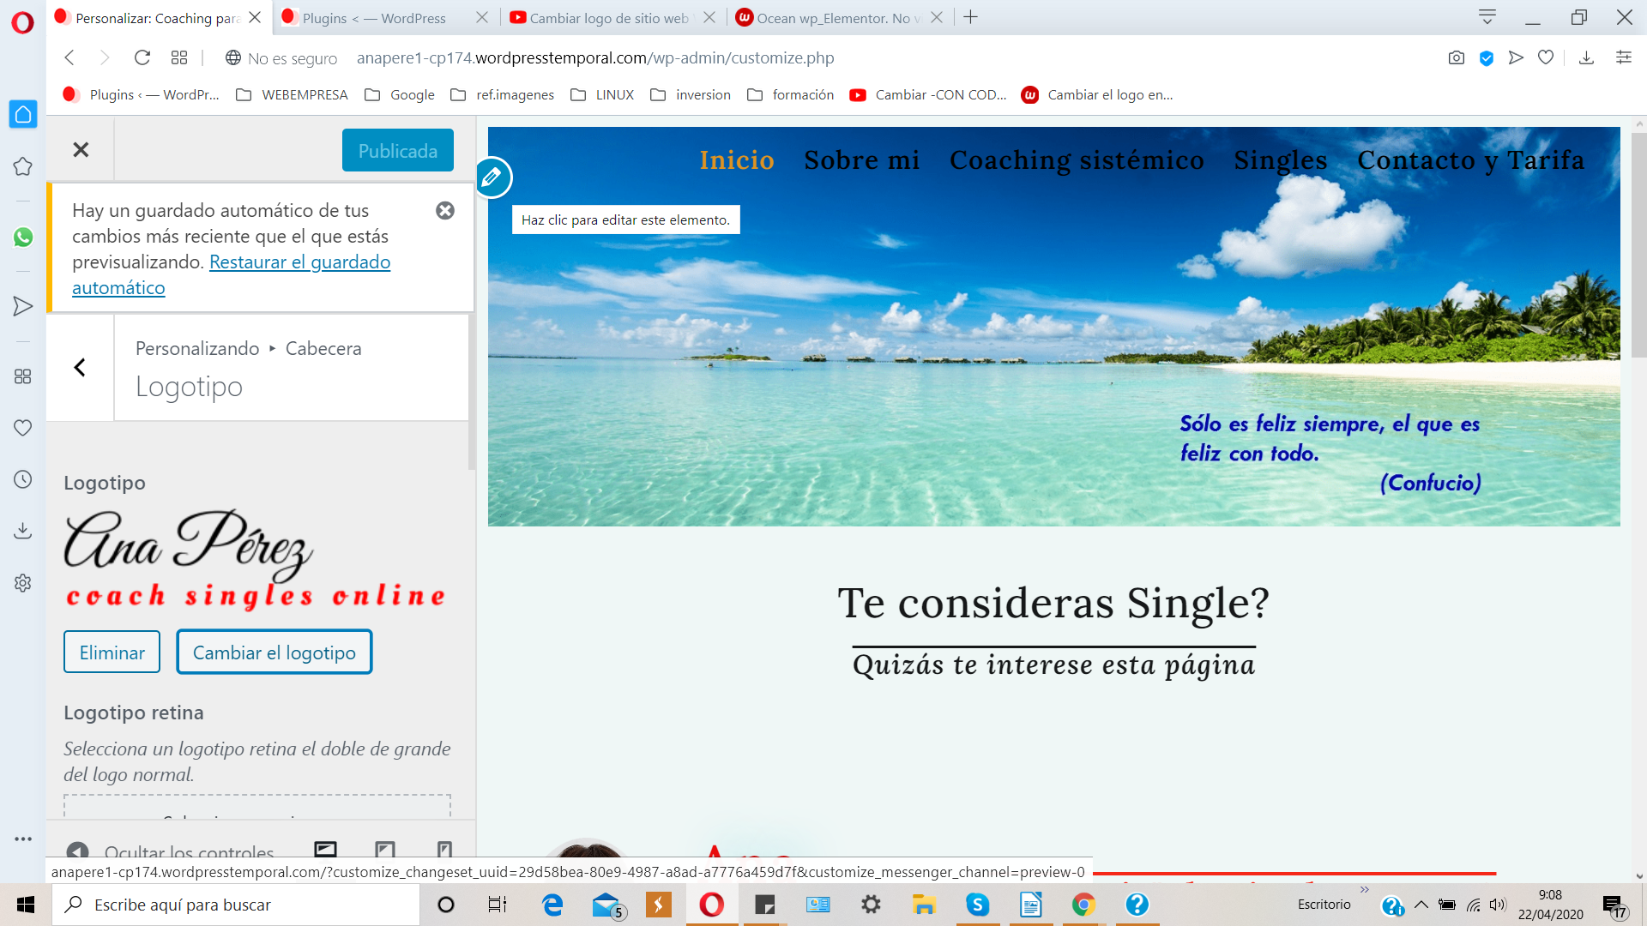

------------------------------------------------------

Ahora os paso capturas del código personalizado de CSS, por si podeis detectar algo raro, yo es que el tema CSS no lo domino nada.

1a. Parte código
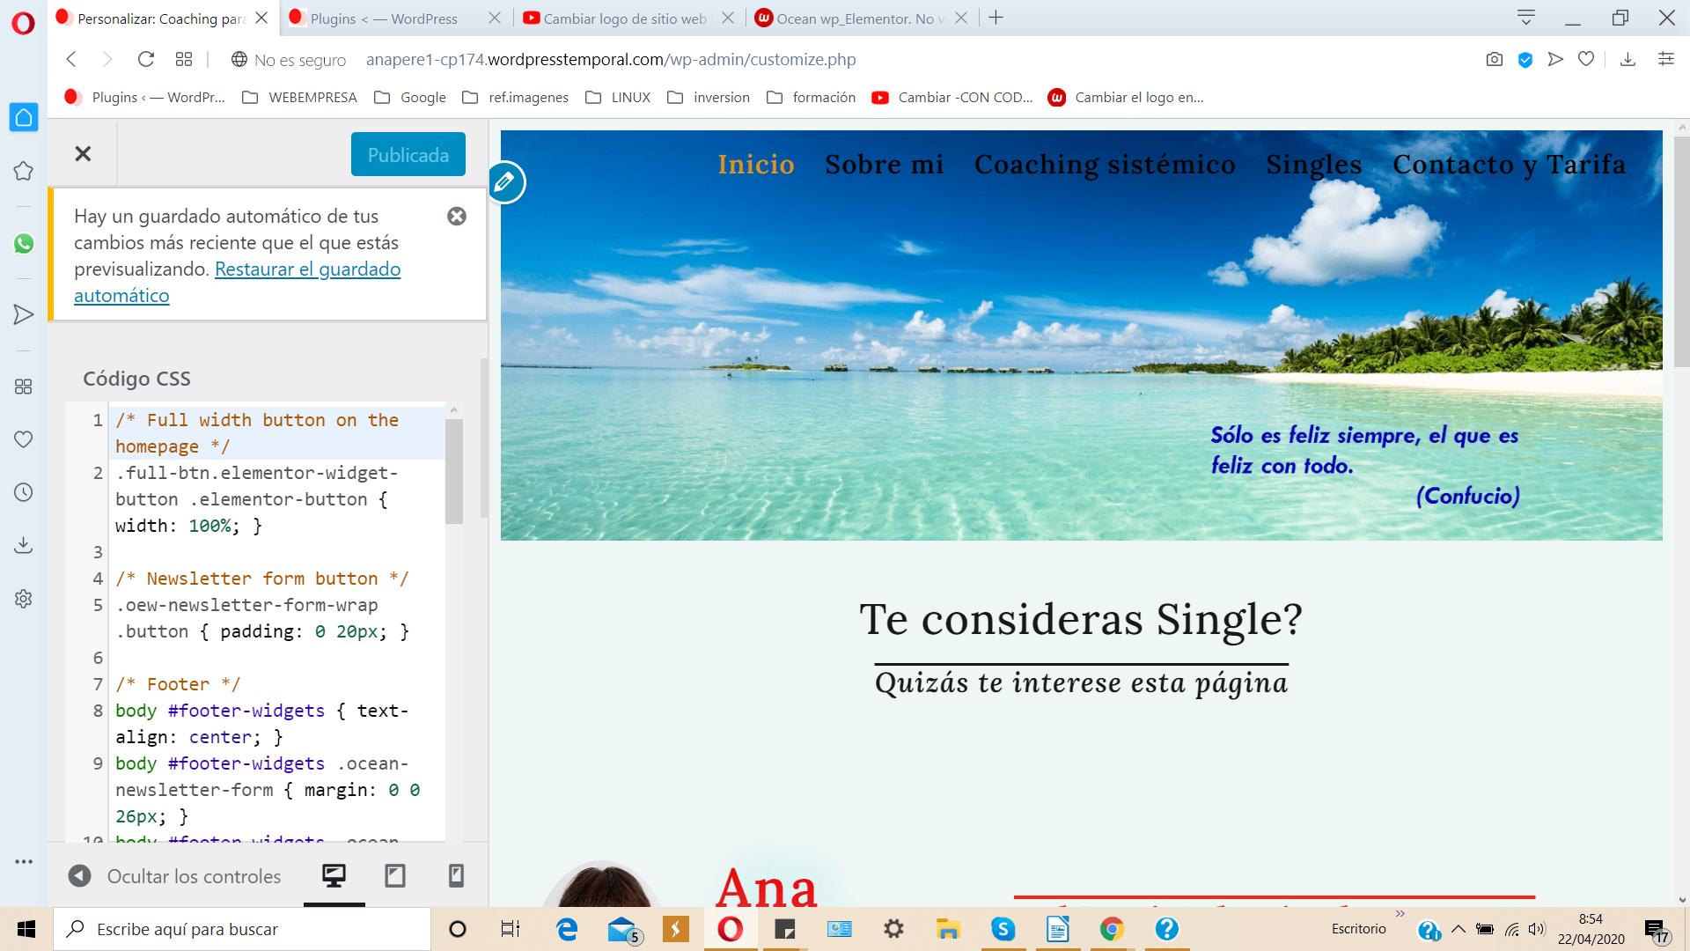

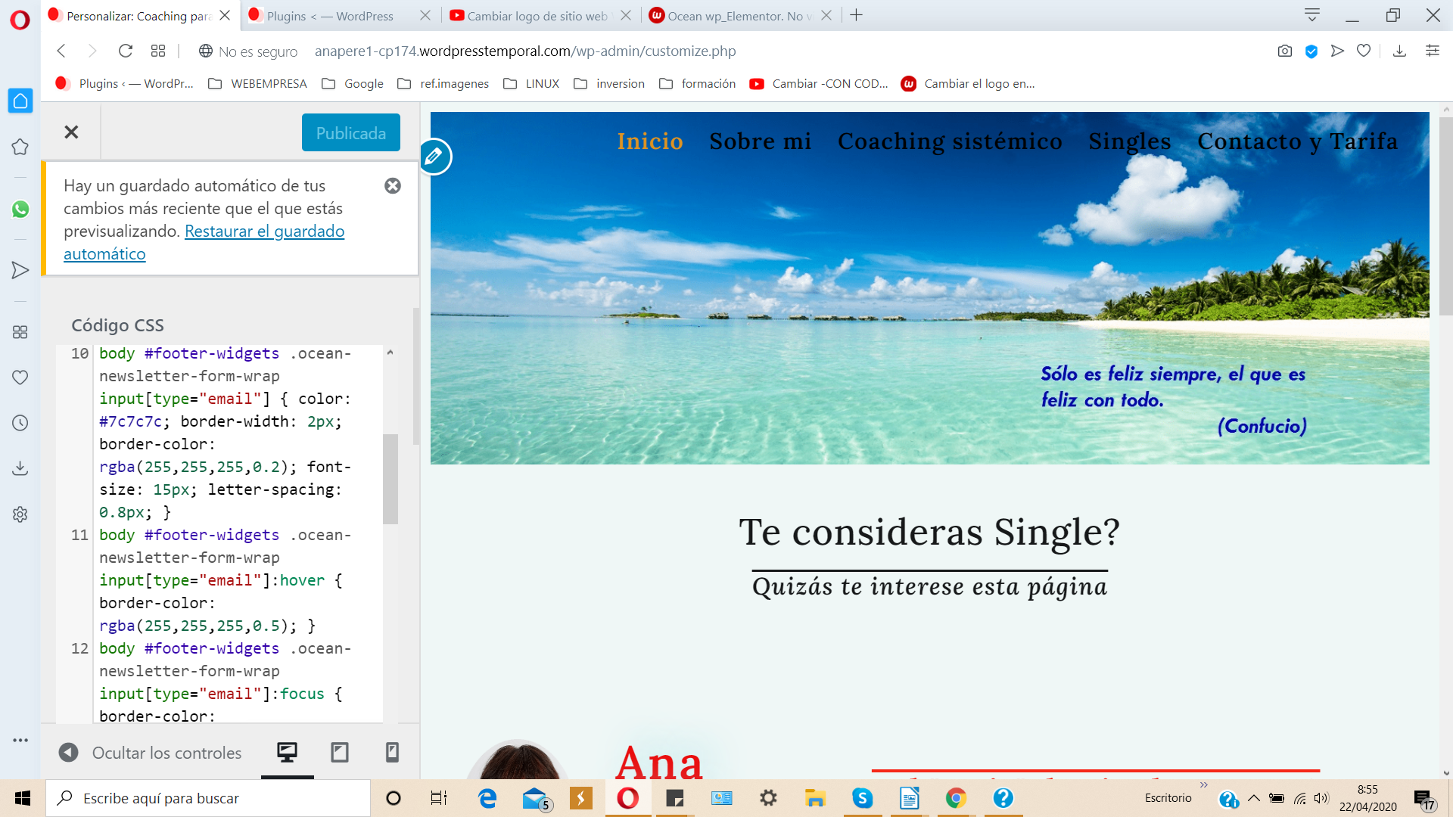
2an.parte código

3a.parte código
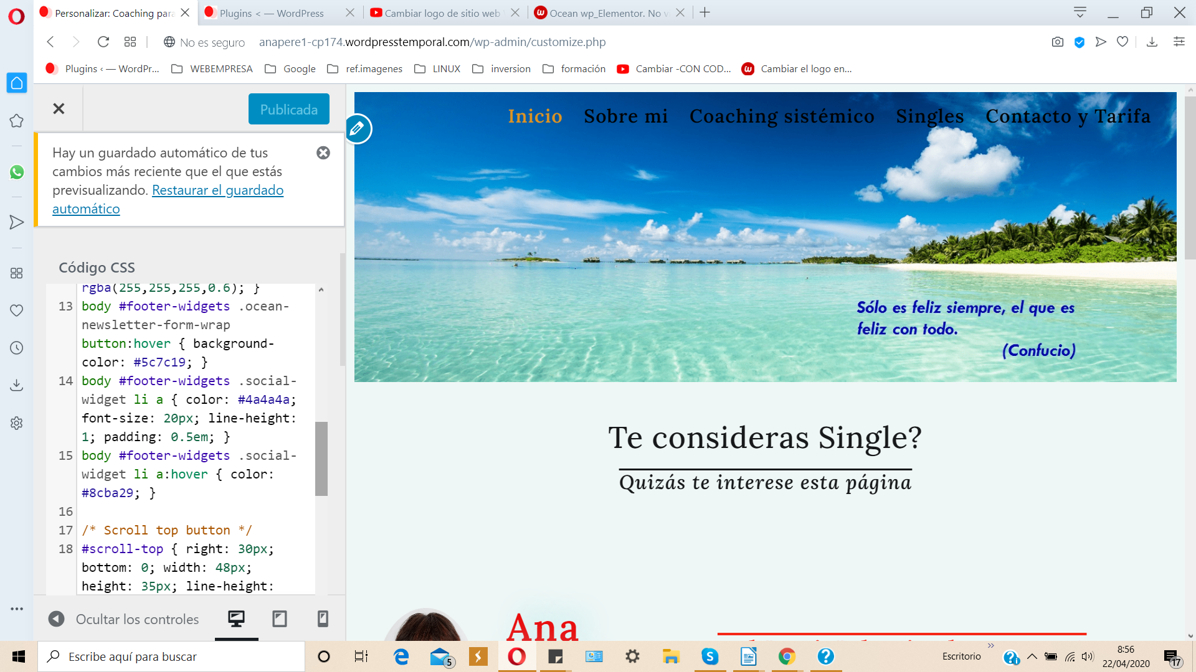

4a.parte código

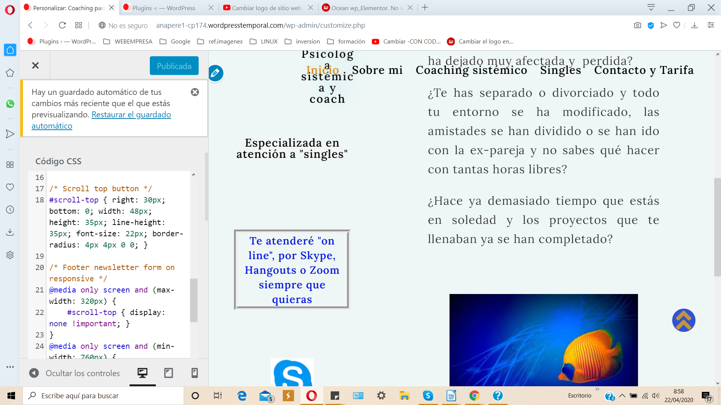

5a.parte código
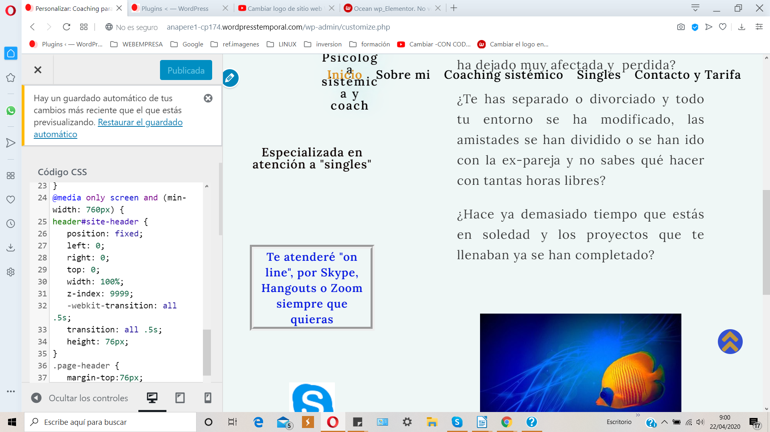

6a.parte código

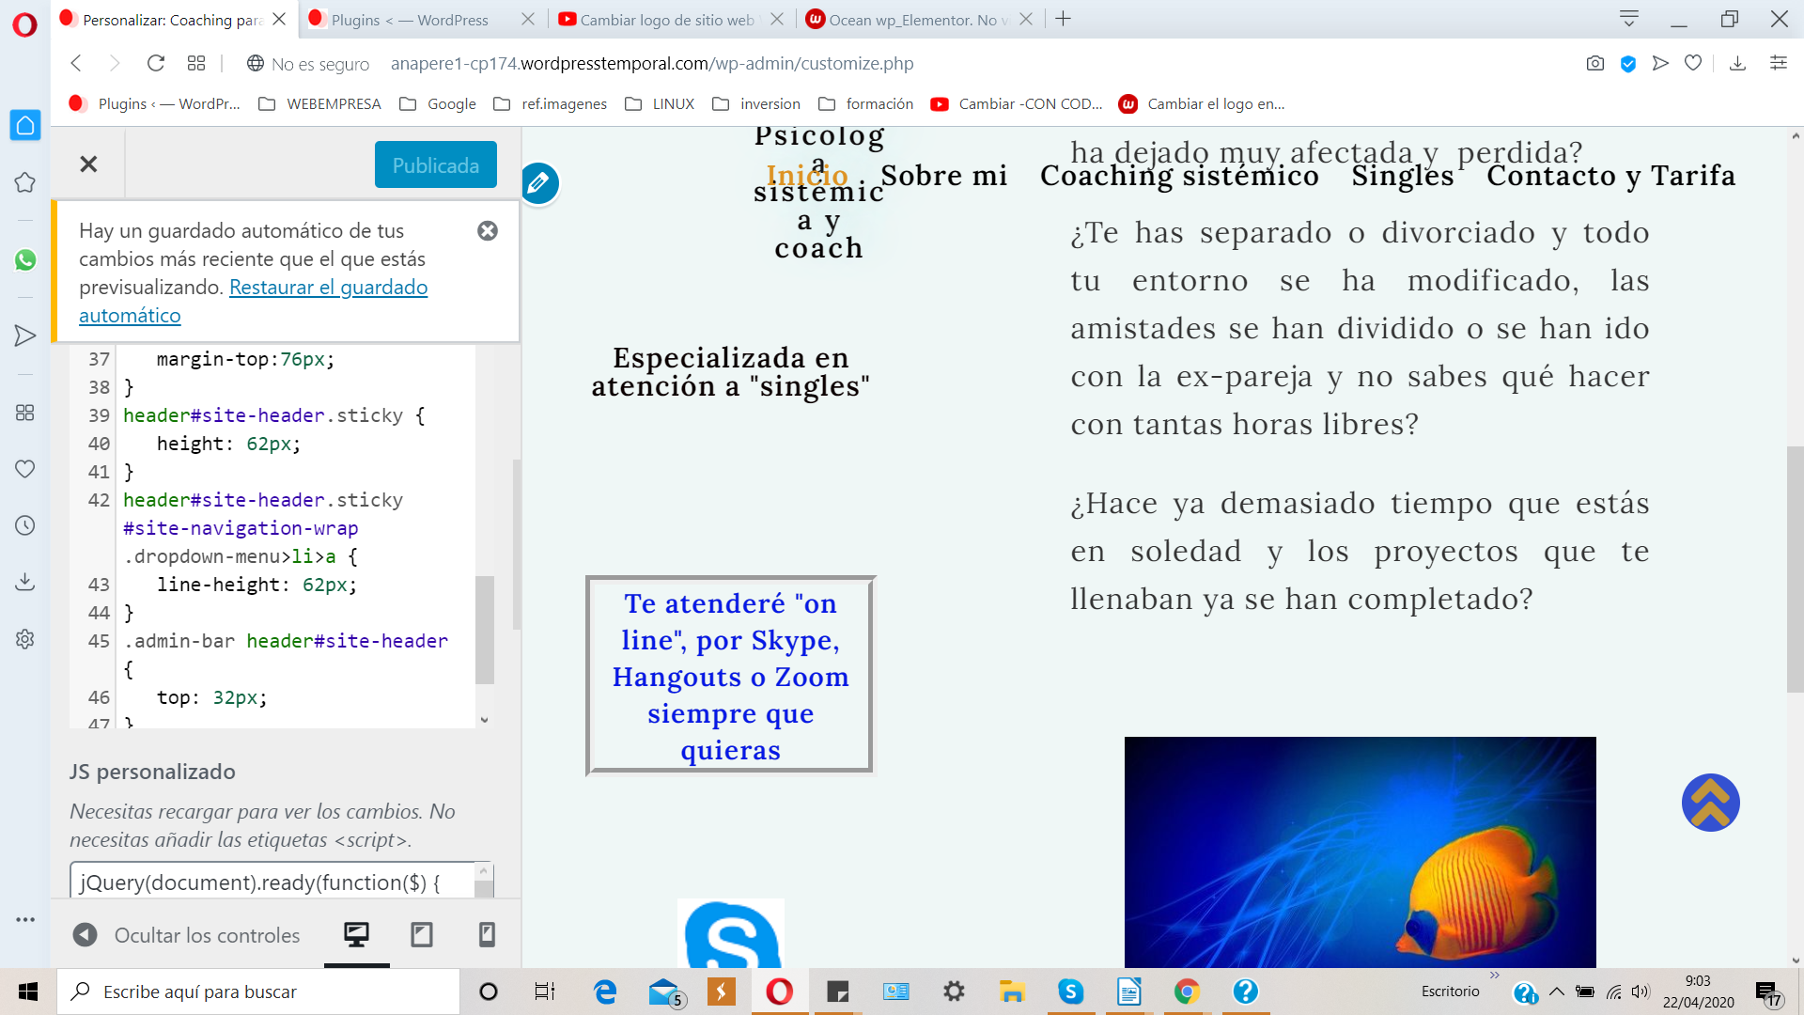

7a.parte y final código



